湖北水利水电职业技术学院2015年单独招生

水电站电气设备专业考试大纲

一、考试性质
2015年我院单独招收水电站电气设备专业学生考试，是面向中等职业学校（包括中等专业学校、职业高中、技工学校）供配电、电工电子、机电设备及相近专业毕业生的选拔性考试。

二、考试目标与要求
（一）考试目标
考试目标在于选拔专业理论知识扎实、技能操作熟练、具备较高职业素养和良好职业道德的优秀中职毕业生。
（二）能力要求
考生应具有基本的电工电子理论、机电设备基础；具备电器设备安装、电路检查测试及机电设备的操控能力。

三、考试依据与范围
依据教育部新修订的《中等职业学校专业目录》（2010版），参照能源类水电厂机电设备安装与运行、发电厂及变电站电气设备、供用电技术等专业；加工制造类机电技术应用、电气运行与控制、电气技术应用等专业的培养目标，业务范围及教学主要内容要求，结合职业学校开设专业与职业技能鉴定工种，对照《中华人民共和国职业分类大典》，按照水轮发电机值班员、电气值班员、电气设备安装工、维修电工等职业工种初级工等次的职业技能要求，对中职毕业生实施考核和评价。

四、考试形式和内容
专业考试包括专业知识考试和技能操作考试两部分，总成绩满分为490分。
（一）专业知识考试
1.考试方式、分值及时间
专业知识考试采用机考的方式，满分为130分，考试时间为60分钟。
2.考试内容（见表1）
表1 专业知识考试基本内容及要求一览表
序号 | 考核内容 | 知识点基本要求
1 | 电工电子学 | 1.了解交直流电路的特性、掌握电气元器件的性能、原理及结构，熟悉基本的电路分析计算。  2.熟悉电子元器件的特性、熟悉模拟电子电路的应用，理解数字逻辑电路、门电路的特性。
2 | 电气设备 | 1.熟悉常用低压电气设备的种类、结构、特性及作用。  2.了解常用高压设备的分类及功能。
3 | 机电设备 | 1.熟悉机械材料的分类，机械制造工艺基础。  2.熟悉工厂通用机械设备分类、特性及功能；  3.熟悉机电一体化或者数控技术基础。
4 | 机械及电气制图 | 1.掌握机械零件三视图、剖面图的基本知识；  2.掌握电气元器件的图形符合与字母代号；  3.较熟练应用CAD及电气专业软件制图能力。  4.机械零件及电气图的识读能力。
5 | 职业  素养 | 1.了解职业道德的概念；  2.熟悉电力行业职业道德的概念和内容  3.具备吃苦耐劳动、团结协作、开拓创新的精神。
3.题型及分值分布
（1）题型
①单项选择题（40小题，每小题2.5分，共100分）
②判断题（20小题，每小题1.5分，共30分）
（2）难易程度比例
较易题70%，中等难度题20%，较难题10%。
（3）专业知识模块内容赋分（见表2）
表2 专业知识模块内容赋分表
序号 | 考试内容模块 | 分值（分） | 权重（%）
1 | 电工电子学 | 32.5 | 25
2 | 电气设备 | 36.5 | 28
3 | 机电设备 | 28.5 | 22
4 | 机械及电气制图 | 22 | 17
5 | 职业素养 | 10.5 | 8
 | 合计 | 130 | 100
（二）技能操作考试
1.考试方式、分值及时间
技能操作考试共两项，其中必考项目一项、选考项目一项。选考为在规定的两个项目中任选一个项目，以实际操作形式进行测试。满分为360分，考试时间计120分钟。
2.考试内容（见表3）

表3 技能操作考试内容及基本情况一览表
序号 | 项目名称 | 分值（分） | 时间（分钟） | 说明
1 | 低压电气控制线路  安装及测试 | 180 | 60 | 必考
2 | 照明计量电路安装 | 180 | 60 | 选考，两项任选其中一项
3 | 电子线路、元器件测试 | 180 | 60 | 选考，两项任选其中一项
3.考核及评价指标（见表4）

表4 考核项目及评价指标表
序号 | 项目名称 | 具体任务 | 评价指标 | 分值
333  1 | 低压电气控制线路安装及测试 | 要求在配电板上用空开、接触器、热继电器按钮等器件，安装完成电动机点动控制电路，测试并通电试运行。 | 1.检查元器件 | 10
333  1 | 低压电气控制线路安装及测试 | 要求在配电板上用空开、接触器、热继电器按钮等器件，安装完成电动机点动控制电路，测试并通电试运行。 | 2.控制电路电路连接 | 60
333  1 | 低压电气控制线路安装及测试 | 要求在配电板上用空开、接触器、热继电器按钮等器件，安装完成电动机点动控制电路，测试并通电试运行。 | 3.接线工艺 | 30
333  1 | 低压电气控制线路安装及测试 | 要求在配电板上用空开、接触器、热继电器按钮等器件，安装完成电动机点动控制电路，测试并通电试运行。 | 4.电路检查 | 30
333  1 | 低压电气控制线路安装及测试 | 要求在配电板上用空开、接触器、热继电器按钮等器件，安装完成电动机点动控制电路，测试并通电试运行。 | 5. 通电测试 | 20
333  1 | 低压电气控制线路安装及测试 | 要求在配电板上用空开、接触器、热继电器按钮等器件，安装完成电动机点动控制电路，测试并通电试运行。 | 6.清理现场 | 10
333  1 | 低压电气控制线路安装及测试 | 要求在配电板上用空开、接触器、热继电器按钮等器件，安装完成电动机点动控制电路，测试并通电试运行。 | 7.安全文明生产 | 10
333  1 | 低压电气控制线路安装及测试 | 要求在配电板上用空开、接触器、热继电器按钮等器件，安装完成电动机点动控制电路，测试并通电试运行。 | 8.工时 | 10
333  1 | 低压电气控制线路安装及测试 | 要求在配电板上用空开、接触器、热继电器按钮等器件，安装完成电动机点动控制电路，测试并通电试运行。 | 小 计 | 180
2 | 简易照明计量电路安装 | 要求在配电板上完成开关、灯泡、插座、电流表、电压表的安装，测试并通电试运行。 | 1.检查元器件 | 10
2 | 简易照明计量电路安装 | 要求在配电板上完成开关、灯泡、插座、电流表、电压表的安装，测试并通电试运行。 | 2.控制电路电路连接 | 80
2 | 简易照明计量电路安装 | 要求在配电板上完成开关、灯泡、插座、电流表、电压表的安装，测试并通电试运行。 | 3.接线工艺 | 30
2 | 简易照明计量电路安装 | 要求在配电板上完成开关、灯泡、插座、电流表、电压表的安装，测试并通电试运行。 | 4.电路检查 | 20
2 | 简易照明计量电路安装 | 要求在配电板上完成开关、灯泡、插座、电流表、电压表的安装，测试并通电试运行。 | 5.通电测试 | 20
2 | 简易照明计量电路安装 | 要求在配电板上完成开关、灯泡、插座、电流表、电压表的安装，测试并通电试运行。 | 6.安全文明生产 | 10
2 | 简易照明计量电路安装 | 要求在配电板上完成开关、灯泡、插座、电流表、电压表的安装，测试并通电试运行。 | 7.工时 | 10
2 | 简易照明计量电路安装 | 要求在配电板上完成开关、灯泡、插座、电流表、电压表的安装，测试并通电试运行。 | 小 计 | 180
3 | 电子线路测试 | 判别测试电子元器件的好坏，测试给定电子电路的基本物理量及波形等特性参数 | 1.三极管工作电压测量 | 30
3 | 电子线路测试 | 判别测试电子元器件的好坏，测试给定电子电路的基本物理量及波形等特性参数 | 2.三极管工作电流测量 | 40
3 | 电子线路测试 | 判别测试电子元器件的好坏，测试给定电子电路的基本物理量及波形等特性参数 | 3.输入电压测量及分析 | 50
3 | 电子线路测试 | 判别测试电子元器件的好坏，测试给定电子电路的基本物理量及波形等特性参数 | 4.电压放大倍数计算 | 10
3 | 电子线路测试 | 判别测试电子元器件的好坏，测试给定电子电路的基本物理量及波形等特性参数 | 5.波形失真分析 | 35
3 | 电子线路测试 | 判别测试电子元器件的好坏，测试给定电子电路的基本物理量及波形等特性参数 | 6.安全规范操作 | 15
3 | 电子线路测试 | 判别测试电子元器件的好坏，测试给定电子电路的基本物理量及波形等特性参数 | 小 计 | 180

五、样题

水电站电气设备专业知识考试样题

本试卷为机考，总分130分，考试时间60分钟

题号 | 一 | 二 | 总成绩
得分
一、单项选择题（将正确选项填入括号内，每小题2.5分， 40小题，共100分）
1. 单位体积液体所具有的质量称为该液体的( )。
(A)容积； (B)密度； (C)重率； (D)压强。
答案:B
2. 判断下图所示灯泡连接方式是( )。
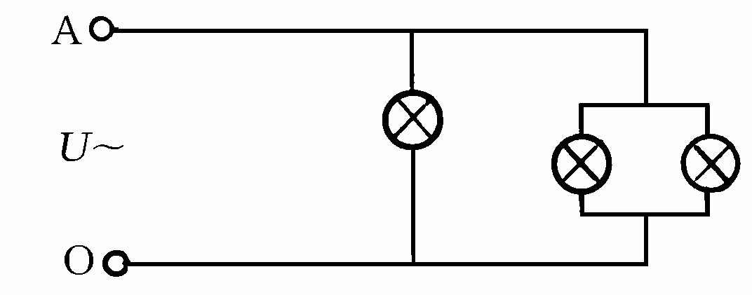
(A)串联； (B)并联； (C)混联； (D)电桥。
答案:B
3. 金属之所以是电的良导体是因为一切金属( )。
(A)内部存在大量自由电子； (B)内部的电子比其它物质多；
(C)内部的电荷多； (D)由电子组成。
答案:A
4. 双绕组电力变压器中，一、二次绕组的额定容量( )。
(A)相等； (B)不相等； (C)高压侧大； (D)一次侧大。
答案:A
5. 电气设备分为高压和低压两种，对地电压在( )称高压电气设备。
(A)250V以上； (B)250V以下； (C)220V以上； (D)220V以下。
答案:A
6. 单位体积液体所具有的重量称为该液体的( )。
(A)容积； (B)密度； (C)重率； (D)压强。
答案:C
7. 我们平时用交流电压表或电流表测量交流电时，所测数值都是( )值。
(A)最大； (B)有效； (C)平均； (D)瞬时。
答案:B
8. 在交流电路中感抗与频率成( )关系。
(A)正比； (B)反比； (C)非线性； (D)二次函数关系。
答案:A
9. 衡量电能质量的指标是( )。
(A)提高供电可靠性； (B)保持电压稳定； (C)电压、频率变化在允许范围内； (D)供电的经济性。
答案:C
10. 一导线每小时通过导线截面的电量为900C(库仑)，则导线中电流为( )A。
(A)900； (B)15； (C)0.25； (D)0.5。
答案:C
11. 静水内部任何一点的压强大小与作用面的方位( )，这是静水压强的第一特性。
(A)有关； (B)无关； (C)增大； (D)减小。
答案:B
12. 有两个灯泡，一个为220V60W，另一个为220V20W，若串接到200V电源上，那么60W灯泡要比20W灯泡( )。
(A)亮； (B)暗； (C)同样亮； (D)不清楚。
答案:B
13. 正弦交流电流的最大值为有效值的( )。
(A) 倍； (B) 倍； (C)π倍； (D)相等。
答案:A
14. 在如下图所示电路中，若E₁＝60V，E₂＝30V，R₁＝R₂＝2Ω，R₃＝10Ω，R₄＝16Ω，则I为( )。
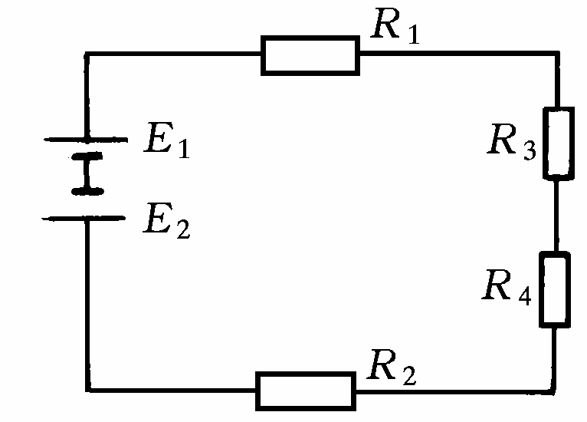

(A)0A； (B)3A； (C)1A； (D)4A。
答案:C
15. 静水压强的方向一定是( )并指向作用面的，这是静水压强的第二特性。
(A)平行； (B)垂直； (C)斜交； (D)竖直向下。
答案:B
16. 静水压强是随着水深的( )而增加的。
(A)增加； (B)减少； (C)不变； (D)不确定。
答案:A
17. 以绝对真空为基准而得到的压强值叫( )压强。
(A)真空； (B)绝对； (C)相对； (D)大气。
答案:B
18. 人体触电时，危害人体安全的主要因素是( )。
(A)加于人体的电压； (B)电流频率； (C)流过人体的电流； (D)电流的热效应。
答案:C
19. 交流电路中，电容上电压相位与电流相位关系是( )。
(A)同相； (B)电压相位滞后电流相位90°； (C)电压相位超前电流相位90°； (D)电压相位超前电流相位180°。
答案:B
20．插座接线时应按照（ ）的原则进行接线。
A、左火右零上接地 B、左零右火上接地
C、左地右零上接火 D、左火右上地接零
答案:B
21．将电阻首尾依次相连，使电流只有一条通路的连接方式叫做电阻的（ ）。
A、并联 B、串连 C、串并联 D、前者都不是
答案: A
22．以下短路形式中，( )属于对称短路。
A、单相短路 B、两相短路 C、三相短路 D、两相接地短路
答案: C
23．有5个10Ω的电阻并联，再和10Ω的电阻串联，总电阻是（ ）Ω。
A、8 B、10 C、12 D、14
答案: C
24．万用表不用时应把旋扭放在（ ）位置
A、直流挡 、交流挡 C、电阻挡 D、任意
答案: B
25．低压验电笔一般适用于交、直流电压为（ ）V以下。
A、220 B、380 C、500 D、1000
答案: D
26．以下不属于特种作业电工人员基本条件的是（ ）。
A、高中以上文化程度 B、年龄满18周岁
C、无妨碍从事电工作业的病症和生理缺陷 D、初中以上文化程度
答案: A
27．直流的表示符号为（ ）。
答案: D
28．熔断器的图形符号为( )。
答案: C
29．电阻的文字符号为( )。
A、R B、Z C、DZ D、L
答案: A
30.在下图中，选出正确的视图（ ）。

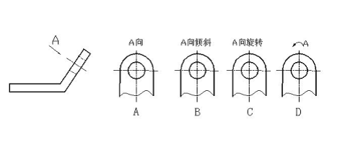
答案: D
31.在下图中选出正确的主视图（ ）。
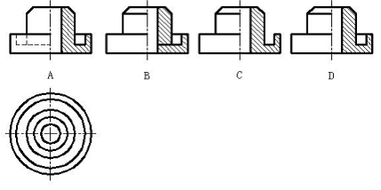
答案: D
32.已知物体的主、俯视图，正确的左视图是（ ）。
答案: C
33.根据投影面展开的法则，三个视图的相互位置必然是以（ ）为主。
A.左视图 B.主视图 C.俯视图 D.任一视图
答案: B
34.基本视图主要用于表达零件在基本投影方向上的（ ）形状。
A.内部 B.外部 C.前后 D.左右
答案: B
35.六个基本视图中最常用的是（ ）视图。
A.主、右、仰 B.主、俯、左 C.后、右、仰 D.主、左、仰
答案: B
36.AutoCAD图形文件的扩展名是 C ,图形备份文件的扩展名是 。
A. BMP BAK B.DWT DXF C.DWG BAK D.WMF DXX
答案: C
37.电功率的单位是（ ）。
A、千瓦小时 B、千瓦 C、度 D、伏
答案: B
38.直流电的频率是（ ）。
A、1Hz B、0Hz C、50Hz D、无穷大
答案: B
39．工频交流电的变化规律是随时间按（ ）函数规律变化的。
A、正弦 B、抛物线 C、正切 D、余切
答案: A
40．我国工频交流电的频率为（ ）。
A、60Hz B、50Hz C、50V D、220V
答案: B
二、判断题（正确的在括号内打"√"，错误的打"×"，每小题1.5分，20小题，共30分）
1. 水力学原理适用于各种液体和低速流动的气体。( )
答案:√
2. 如果绝对压强等于零就叫做绝对真空。( )
答案:√
3. 将额定电压为220V的灯泡和线圈串联，然后分别接到220V直流和交流上，灯泡将一样亮。( )
答案:×
4. 根据欧姆定律R＝U／I知，导体的电阻与外加电压有关。( )
答案:×
5. 保证安全的技术措施有停电、验电、装设接地线等。( )
答案:√
6. 油劣化的根本原因是油中进了水。( )
答案:×
7. 二极管具有单向导电性。( )
答案:√
8.国家制图标准规定，图纸大小可以随意确定。
答案: ×
9. 某图纸绘制比例为2：1，此为缩小比例。
答案: ×
10.视图包括基本视图，局部视图、斜视图和向视图共四种。
答案:√
11. 求静水总压力的问题就是要确定它的大小和作用点。( )
答案:×
12. 流量是指单位时间内通过某一过水断面水流的体积。( )
答案:√
13. 导体在磁场中运动，就会产生感应电动势。( )
答案:×
14. 在纯电感电路中，同一交流电在相位上电压超前电流90°。( )
答案:√
15. 电阻并联时，其总电阻大于任意一个分支电阻。( )
答案:×
16. 万用表可以用并联电阻的方法来扩大电压量程。( )
答案:×
17. 电气设备不允许无保护情况下运行。( )
答案:√
18. 雷雨天气，穿上绝缘鞋可巡视室外任何电气设备。( )
答案:×
19.在正常工作环境中人体电压为36伏。
答案:√
20. 低压验电笔一般适用于交、直流电压为500V 以下。
答案:√

水电站设备与管理专业技能操作考试样题

本样题总分360分，考试时间120分钟
注意事项：
1．考试过程中如有任何疑问，清举手示意监考教师，不得擅自求助他人。
2．技能操作过程中时刻注意安全文明操作。

项目1 低压电气控制线路安装及测试 （180分）
1．实操用时：60分钟
2．设备及仪器：配电板1块，导线若干，低压空开1只、接触器1只、按钮1只，三相异步电动机1台。
3. 配备工具：万用表1只，尖嘴钳1把，剥线钳1把，平口起1把，十字起1把。
4．考核要求说明
1）电路功能：三相异步电动机点动控制
2）完成电路的接线，接线正确，工艺美观
3）完成电路的检测
4）经过监考老师批准后，电机通电试运行
5．测试评分标准（见下表）
低压电气控制线路安装及测试评分标准表
序号 | 考 核  内 容 | 配分 | 评 分 标 准 | 得分
1 | 检查元器件 | 10 | 清点控制开关、照明灯具、导线、电源等元件设备有无漏缺，直观检查元件有无损坏。检查合格之后才能使用。
2 | 控制电路连接 | 60 | （1）主电路开关设备、接触器主触点接线正确，10分；  （2）热继电器主触点、电机引出端接线正确，10分；  （3）控制电路电源引接线正确，10分；  （4）按钮常开、常闭端接线正确，10分；  （5）接触器辅助触点接线正确，10分；  （6）热继电器辅助触点接线正确，10分。
3 | 接线工艺 | 30 | （1）线路连接端超过3根线，扣5分  （2）接头处有露铜，扣5分；  （3）接头处有压皮， 扣5分；  （4）接头处应留有约2cm导线，否则扣5分；  （5）线路交叉凌乱，设备布局不合理，扣10分。
4 | 电路检查 | 30 | 用有关仪表进行线路是否开路检查，15分；  线路是否短路检查，15分。
5 | 通电测试 | 20 | 经检查无误,取得考核教师同意后,接通电源通电试运行成功。
6 | 清理现场 | 10 | 拆线清理现场，将所有元件、导线摆放整齐。
7 | 安全文明生产 | 10 | 正确执行电业安全工作规程，操作中发生重大责任事故，取消考试资格。
8 | 工时 | 10 | 所有操作与记录均应在规定的操作时间内完成，所有操作与记录均应在规定的操作时间内完成，超过规定时间此项不得分。
 | 总分 | 180

项目2 简易照明计量电路安装（180分）
1．实操用时：60分钟
2．设备及仪器：配电板1块，导线若干，低压空开1只、灯座1只、插座1只，电压表1只，电流表1只。
3. 配备工具：万用表1只，尖嘴钳1把，剥线钳1把，平口起1把，十字起1把。
4．考核要求说明
1）电路功能：简易照明电路安装，并能测量指示工作电压、工作电流。
2）完成电路的接线，接线正确，工艺美观
3）完成电路的检测
4）经过监考老师批准后，电机通电试运行
5．测试评分标准（见下表）
简易照明计量电路安装评分标准表
序号 | 考 核  内 容 | 配分 | 评 分 标 准 | 得分
1 | 检查元器件 | 10 | 清点控制开关、照明灯具、导线、电源等元件设备有无漏缺，直观检查元件有无损坏。检查合格之后才能使用。
2 | 电路连接 | 80 | （1）各灯座并联连接，得分10分；  （2）各插座并联连接，得分10分；  （3）符合左零右相的布线规则，得分20分；  （4）电流表串联接线正确，得分20分；  （5）电压表的并联接线正确，得分20分；
3 | 接线工艺 | 30 | （1）线路连接端超过3根线，扣5分  （2）接头处有露铜，扣5分；  （3）接头处有压皮， 扣5分；  （4）接头处应留有约2cm导线，否则扣5分；  （5）线路交叉凌乱，设备布局不合理，扣10分。
4 | 电路检查 | 20 | 用有关仪表进行线路是否开路检查，10分；  线路是否短路检查，10分。
5 | 通电测试 | 20 | 经检查无误,取得考核教师同意后,接通电源通电试运行成功，正确读出仪表指示值。
6 | 安全文明生产 | 10 | 正确执行电业安全工作规程，操作中发生重大责任事故，取消考试资格。
7 | 工时 | 10 | 所有操作与记录均应在规定的操作时间内完成，超过规定时间此项不得分。
 | 总分 | 180

项目3 电子电路与器件测试（180分）
1．实操用时：60分钟
2．器材及设备
序号 | 名称 | 规格型号 | 单位 | 数量
1 | 测试用电路板 | 已安装好 | 块 | 1
2 | 数字万用表 | UT51 | 块 | 1
3 | 直流稳压电源 | JWD-2 | 台 | 1
4 | 双踪示波器 | V-252 20MHz | 台 | 1
5 | 函数信号发生器 | EE1641B1 | 台 | 1
6 | 交流毫伏表 | YB2172 | 台 | 1

3．考核内容
1) 能正确使用常用电子仪器测试电路参数及一般电路分析。
2）完成单管交流放大器静态工作点的测试。
3）完成单管交流放大器电压放大倍数的测试。
4）对单管交流放大器输出波形进行失真分析。
4. 测试记录表
1）静态工作点的测试（测试结果填入下表中）
静态工作点测试记录表
测试项目 | 电源电压  Vcc（伏） | 基-射极电压  Ube （伏） | 集-射极电压  Uce （伏） | 基极电流  Ib ( 微安) | 集电极电流  Ic （毫安）
测量值

2）电压放大倍数的测试（测试结果填入下表中）
要求输入正弦信号，频率f=1KHz，输入电压ui=3~6mv)，用交流毫伏表测量。

电压放大倍数的测试记录表
测试项目 | 信号频率  （Hz） | 输入电压  ui（mv） | 输出电压  uo（v） | 电压放大倍数  Av （倍）
测量值 | 1000
3）输出波形失真分析（分析结果填入下表中）
输出波形失真分析表
分析项目 | 输出波形波峰失真 | 输出波形波谷失真 | 输出波形波峰波谷均失真
失真原因
分析

5．考核评分标准
表3-4 电子电路与器件测试考核评分表
序号 | 考 核  内 容 | 配分 | 评 分 标 准 | 得分
1 | 基-射极电压Ube测量 | 15 | 能正确使用万用表测量直流电压，档位错误扣15分，测量结果误差超过10%扣5分
2 | 集-射极电压Uce测量 | 15 | 能正确使用万用表测量直流电压，档位错误扣15分，测量结果误差超过10%扣5分
3 | 基极电流Ib测量 | 20 | 能正确使用万用表测量直流电压，档位错误扣20分，测量结果误差超过10%扣8分
4 | 集电极电流Ic测量 | 20 | 能正确使用万用表测量直流电压，档位错误扣20分，测量结果误差超过10%扣8分
5 | 输入电压ui测量 | 25 | 输入电压不符合要求扣15分，输入衰减电路未用扣10分
6 | 输出电压uo测量 | 25 | 不会用示波器观察波形扣10分，测量误差较大扣10分
7 | 电压放大倍数Av计算 | 10 | 不会计算扣10分，结果误差较大扣3分
8 | 波峰失真分析 | 10 | 分析结果错误扣10分
9 | 波谷失真分析 | 10 | 分析结果错误扣10分
10 | 波峰波谷均失真分析 | 15 | 分析结果错误扣10分
11 | 安全规范操作 | 15 | 操作错误导致仪器损坏扣15分
 | 总分 | 180

